DEFI 6 : bouche trou

Défi :

Des triangles de la mosaïque sont tombés.
Combien faut-il de triangles pour boucher le trou ?

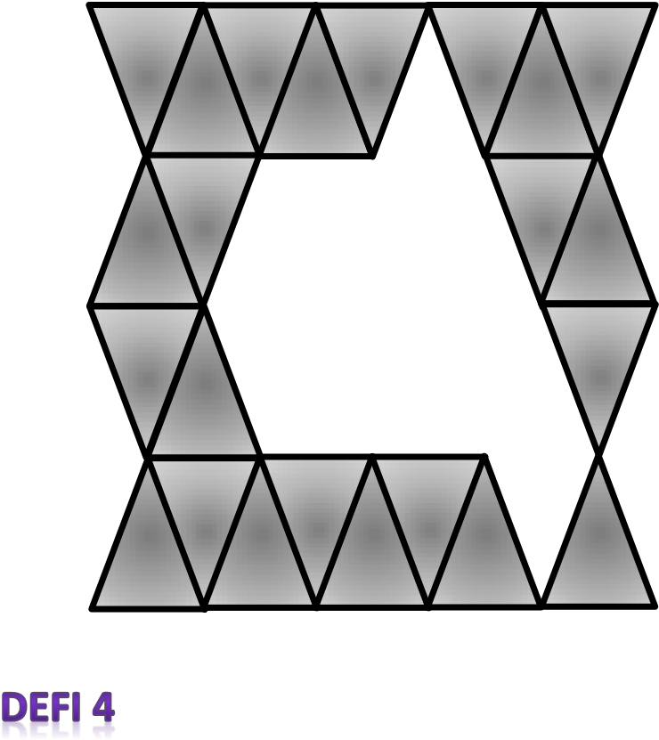

Réponse :

